# 1. Принятые проектные решения

1. Использование RESTful API:

* API построен на принципах REST, что обеспечивает простоту и понятность взаимодействия с сервером.
* Используются стандартные HTTP-методы: GET, POST, PUT, DELETE.

1. JSON как формат данных:

* Все запросы и ответы передаются в формате JSON для удобства обработки на клиенте и сервере.

1. Авторизация через JWT:

* Для защиты API используется JWT (JSON Web Token), который передаётся в заголовке Authorization.

1. Версионирование API:

* Все эндпоинты начинаются с префикса /api/v1/, что позволяет в будущем добавлять новые версии API без нарушения работы существующих клиентов.

1. Идемпотентность методов:

* Методы PUT и DELETE являются идемпотентными, то есть повторный вызов с теми же данными не изменяет состояние системы.

1. Обработка ошибок:

* Все ошибки возвращаются с соответствующими HTTP-кодами и описанием в теле ответа. Например:

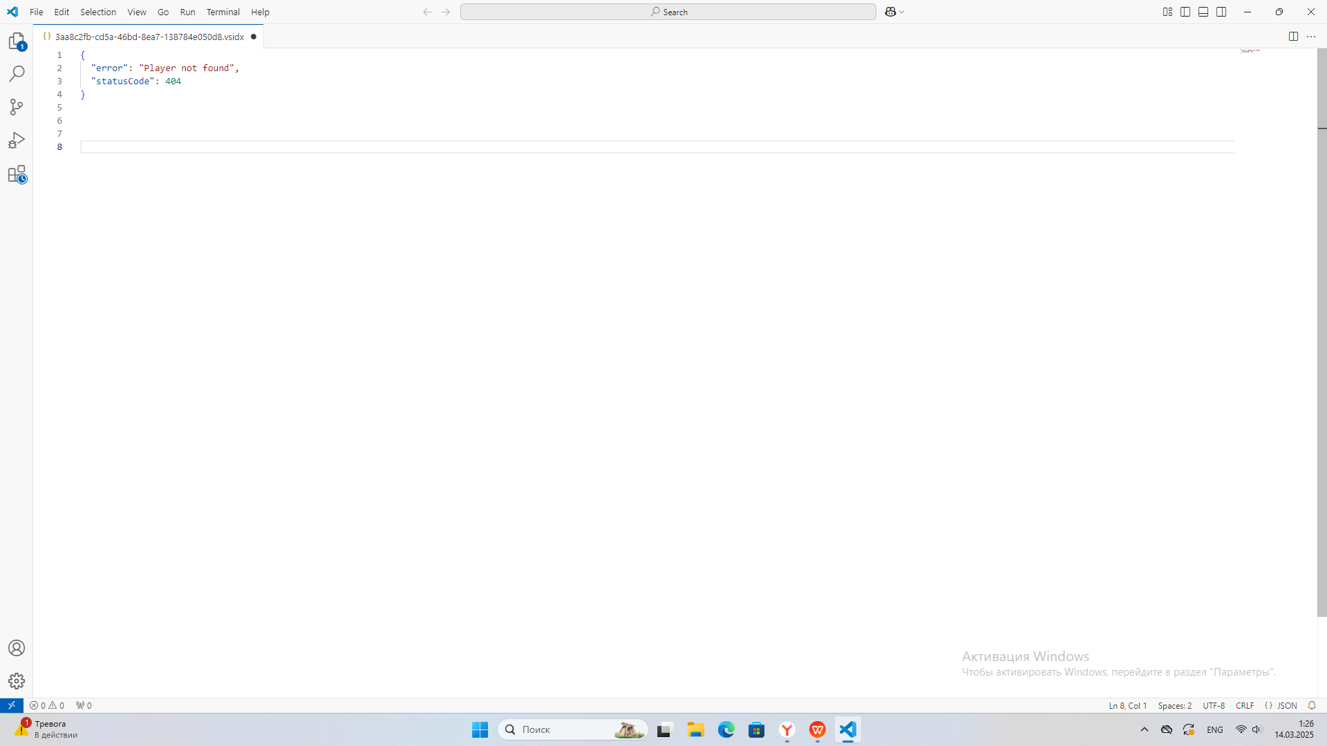

1. Пагинация для списков:

* Методы, возвращающие списки (например, список игроков), поддерживают пагинацию через параметры limit и offset.

1. Логирование запросов:

* Все запросы логируются на сервере для упрощения отладки и анализа.

# 2. Описание эндпоинтов

### 2.1. Игроки

#### GET /api/v1/players

**Описание**: Получить список всех игроков.

**Параметры**:

* limit (опционально): Количество игроков на странице (по умолчанию 10).
* offset (опционально): Смещение (по умолчанию 0).

**Ответ**:

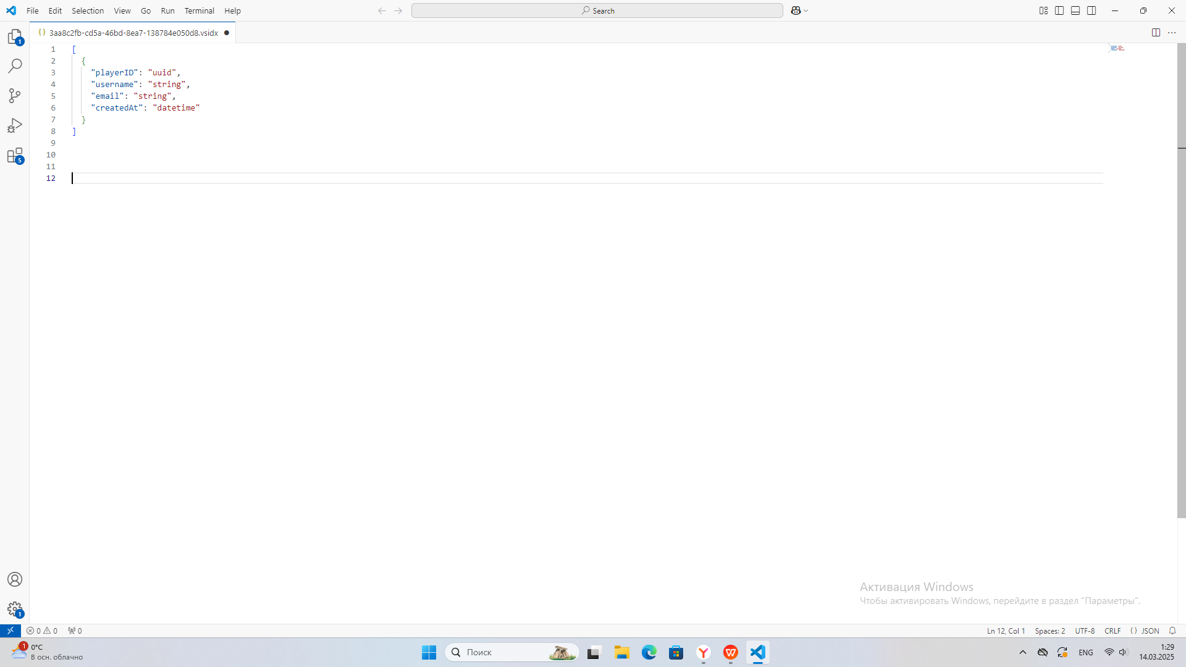

#### GET /api/v1/players/{playerID}

**Описание**: Получить информацию об игроке по ID.

**Ответ:**

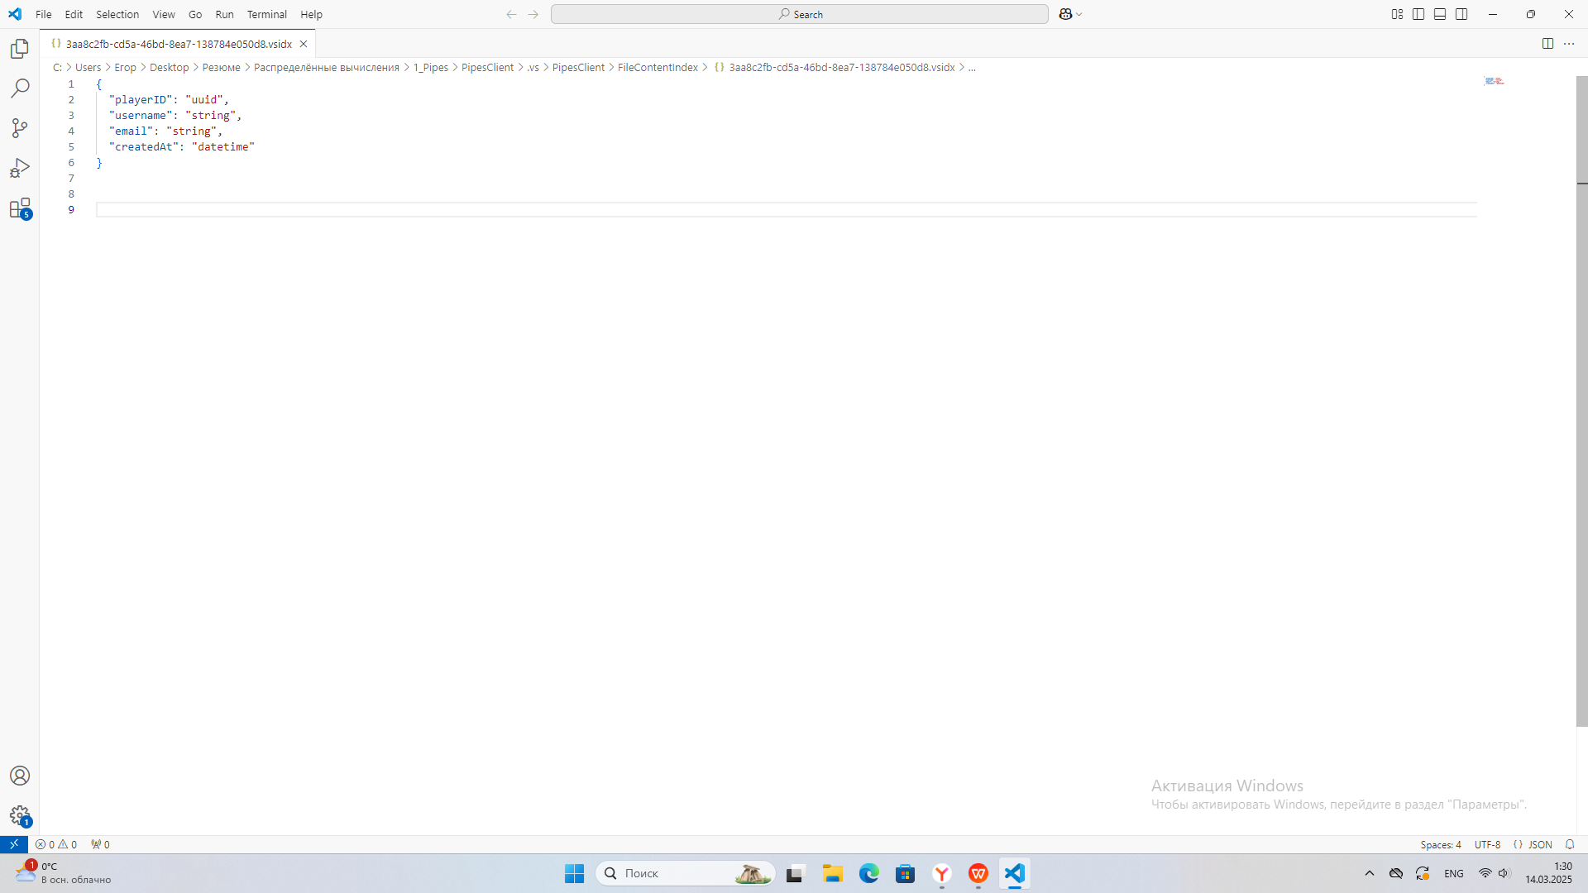

#### POST /api/v1/players

**Описание**: Создать нового игрока.

**Тело запроса:**

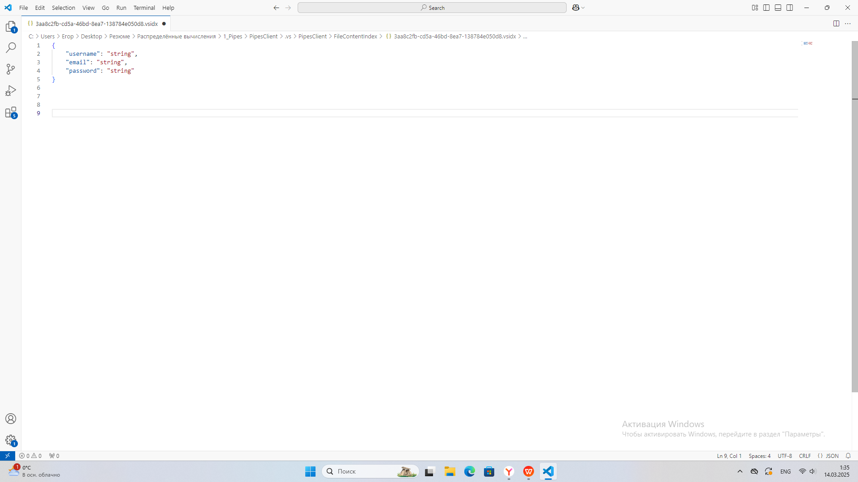

**Ответ:**

#### 

#### PUT /api/v1/players/{playerID}

**Описание**: Обновить информацию об игроке.

**Тело запроса:**

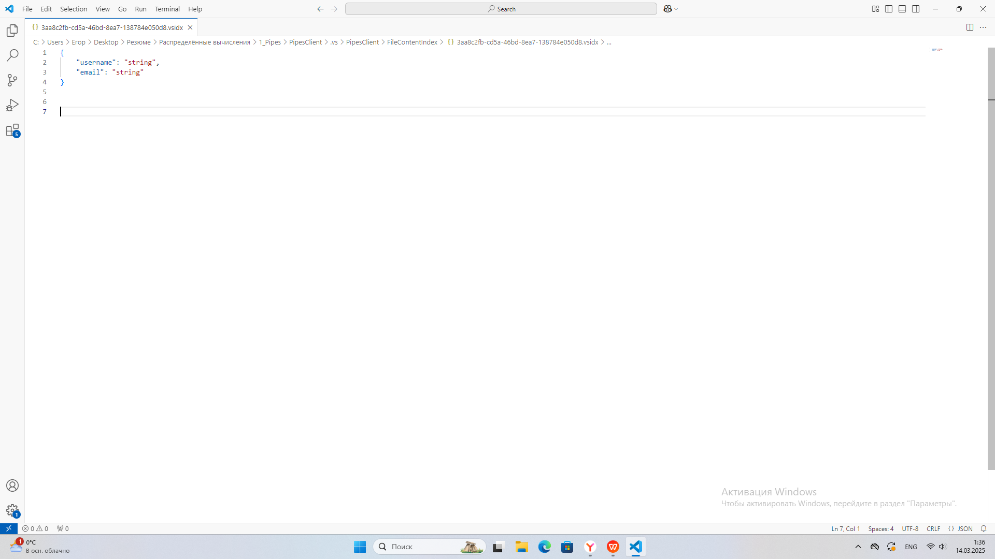

**Ответ:**

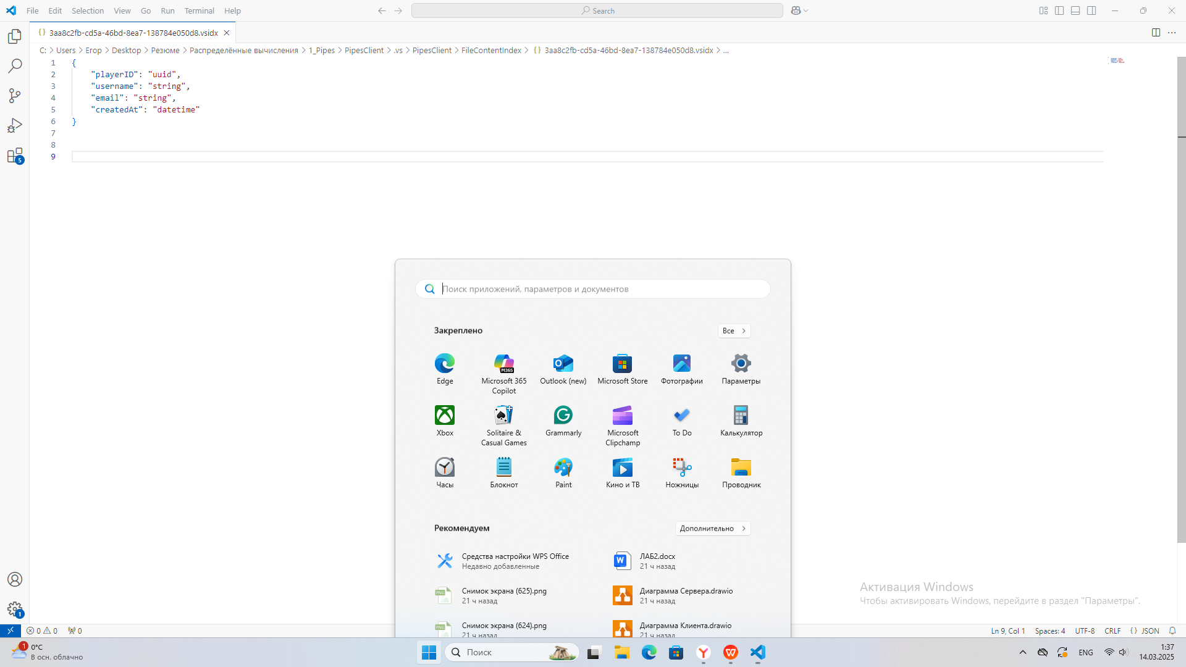

#### DELETE /api/v1/players/{playerID}

**Описание**: Удалить игрока по ID.

**Ответ**:  
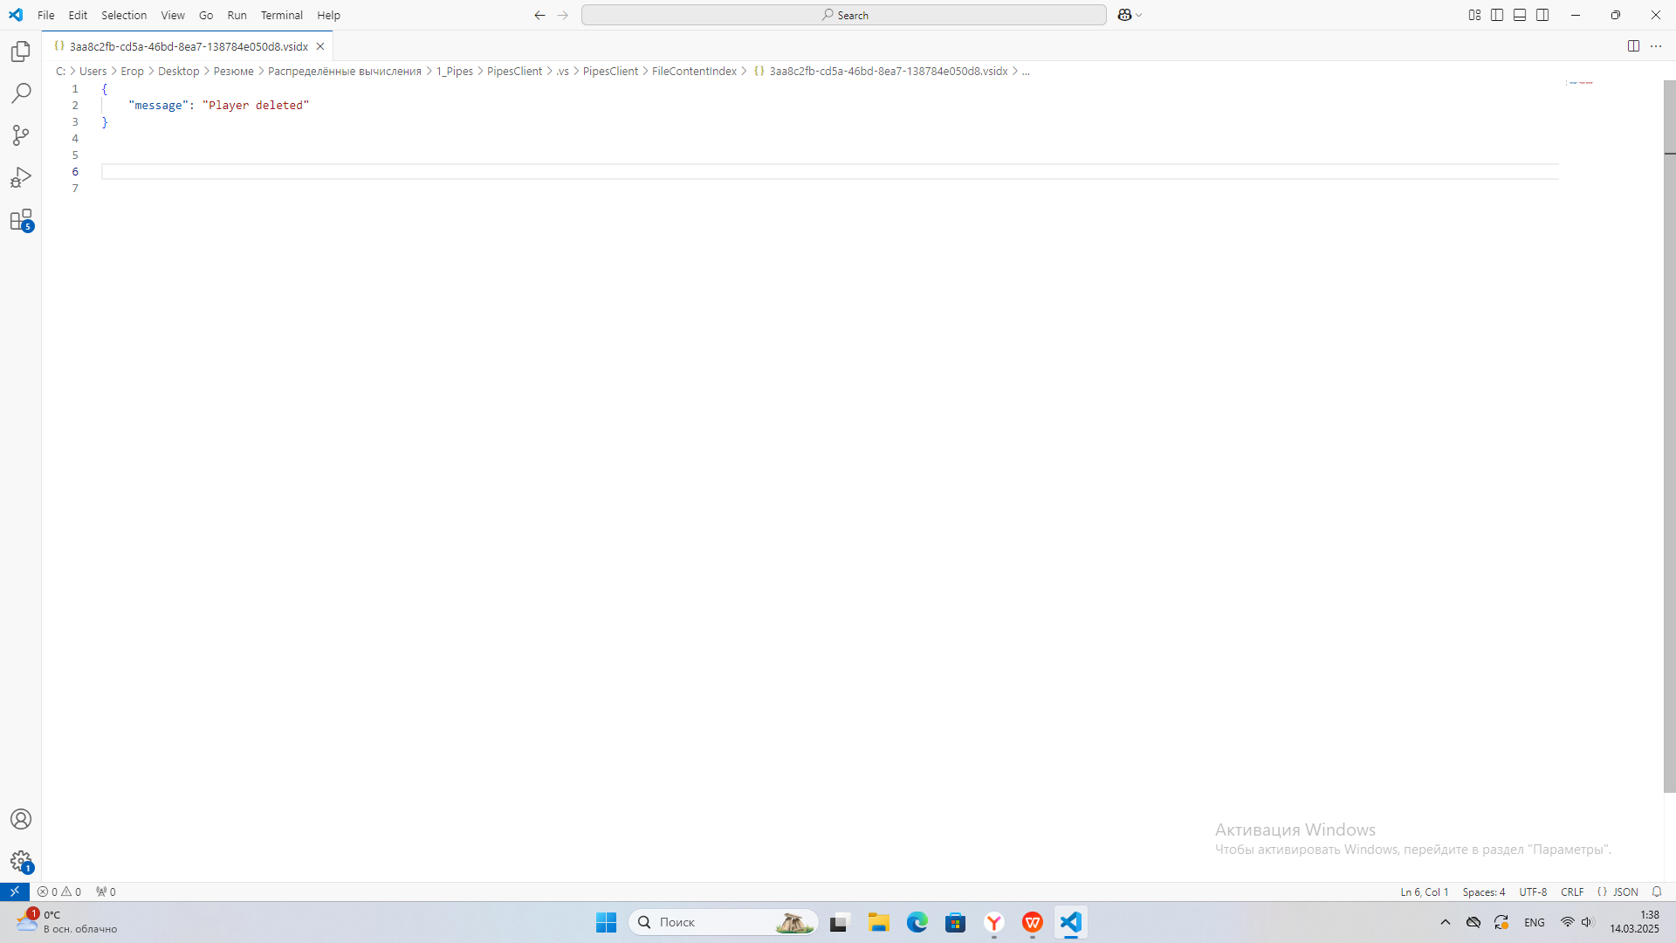

### 2.2. Матчи

#### GET /api/v1/matches

**Описание**: Получить список всех матчей.

**Параметры**:

* **limit** (опционально): Количество матчей на странице (по умолчанию 10).
* **offset** (опционально): Смещение (по умолчанию 0).

**Ответ**:

#### 

### POST /api/v1/matches

**Описание**: Создать новый матч.

**Тело запроса:**

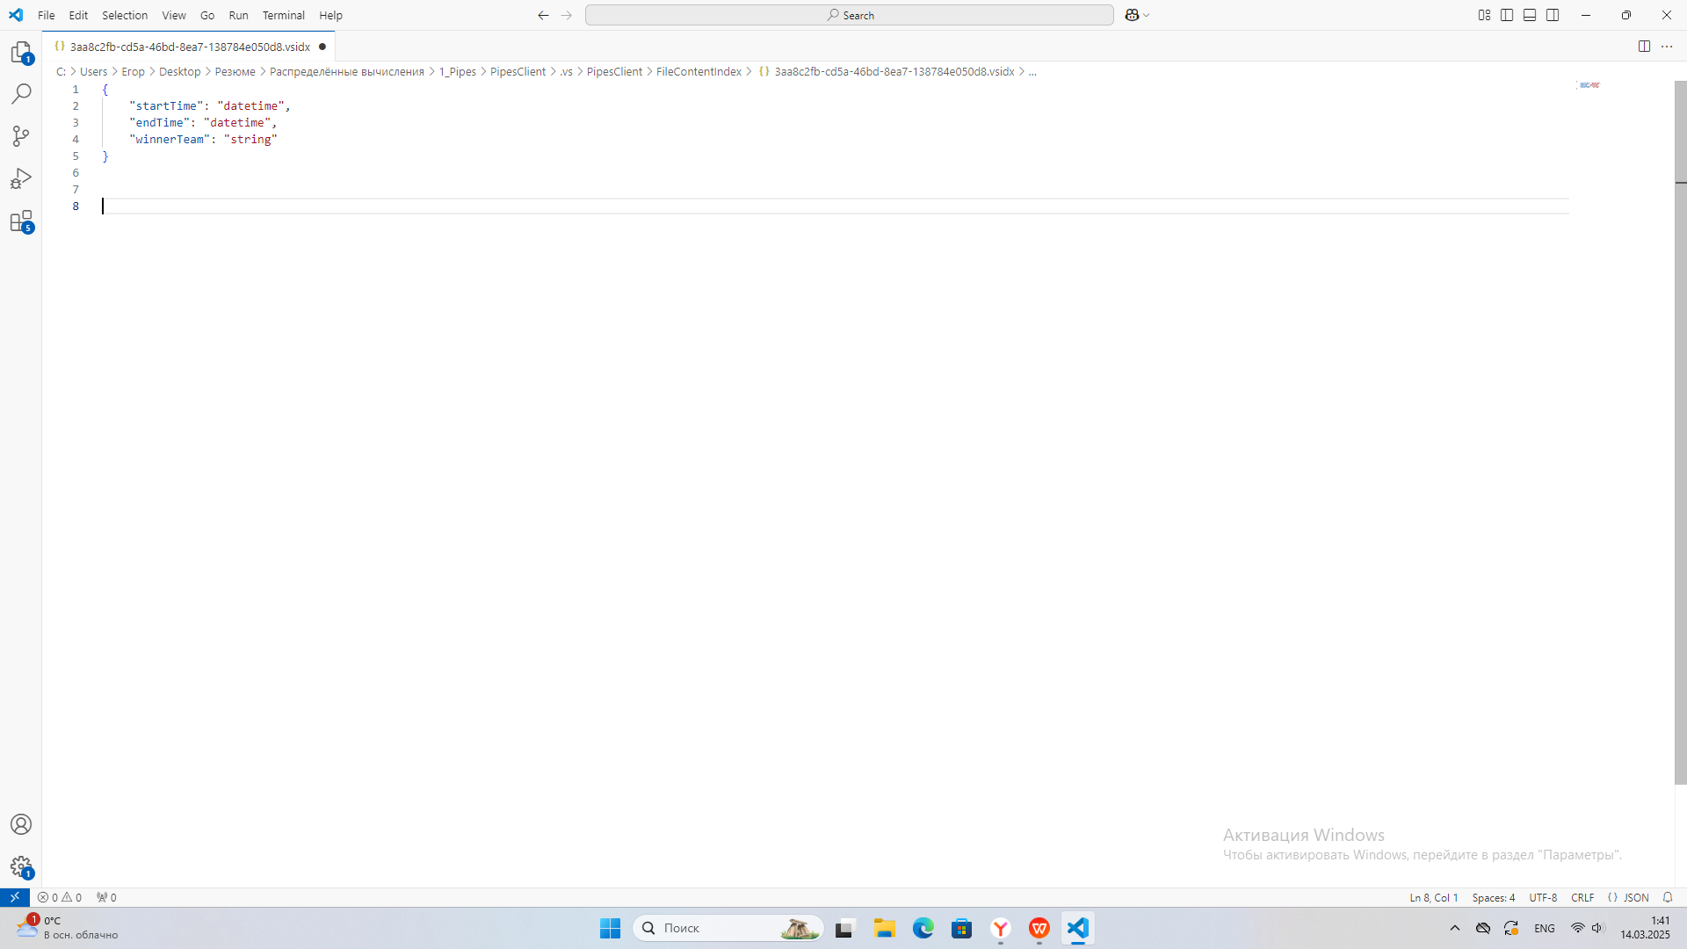

**Ответ**:

### 

### 3. Реализация API

Пример реализации на C# с использованием ASP.NET Core:

[ApiController]

[Route("api/v1/[controller]")]

public class PlayersController : ControllerBase

{

private readonly List<Player> _players = new();

[HttpGet]

public IActionResult GetPlayers(int limit = 10, int offset = 0)

{

var result = _players.Skip(offset).Take(limit).ToList();

return Ok(result);

}

[HttpGet("{playerID}")]

public IActionResult GetPlayer(string playerID)

{

var player = _players.FirstOrDefault(p => p.PlayerID == playerID);

if (player == null) return NotFound(new { error = "Player not found", statusCode = 404 });

return Ok(player);

}

[HttpPost]

public IActionResult CreatePlayer([FromBody] Player player)

{

player.PlayerID = Guid.NewGuid().ToString();

player.CreatedAt = DateTime.UtcNow;

_players.Add(player);

return Ok(player);

}

[HttpPut("{playerID}")]

public IActionResult UpdatePlayer(string playerID, [FromBody] Player updatedPlayer)

{

var player = _players.FirstOrDefault(p => p.PlayerID == playerID);

if (player == null) return NotFound(new { error = "Player not found", statusCode = 404 });

player.Username = updatedPlayer.Username;

player.Email = updatedPlayer.Email;

return Ok(player);

}

[HttpDelete("{playerID}")]

public IActionResult DeletePlayer(string playerID)

{

var player = _players.FirstOrDefault(p => p.PlayerID == playerID);

if (player == null) return NotFound(new { error = "Player not found", statusCode = 404 });

_players.Remove(player);

return Ok(new { message = "Player deleted" });

}

}